Besluit woonplaatsgrenswijziging tussen Nijmegen en Lent
De raad van de gemeente Nijmegen, bijeen in zijn vergadering van 29 januari 2025;

Gelezen het voorstel van burgemeester en wethouders van 5 november 2024;

Gelet op artikel 6, eerste lid van de Wet basisregistratie adressen en gebouwen en artikel 2, tweede lid van de Verordening naamgeving en nummering (adressen) 2019;

Besluit:

Overeenkomstig bijgaande tekeningen met nummers 582988 (detailkaart) en 582552 (overzichtskaart) de woonplaatsgrens tussen Nijmegen en Lent aan te passen.
Het besluit treedt in werking op de dag na bekendmaking.
Inwerkingtreding

Dit besluit treedt in werking op de dag na bekendmaking.
Aldus vastgesteld in de openbare raadsvergadering van 29 januari 2025:

De raadsgriffier,
Drs. S.J. Ruta

De voorzitter,
Drs. H.M.F. Bruls

Bijlagen
Tekening nummer 582988

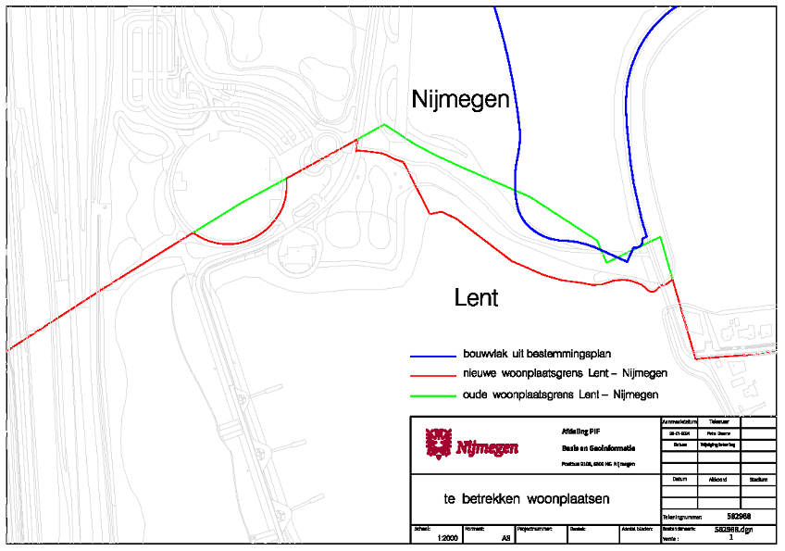

Tekening met nummer 582552



